КОНТРАКТ № 339/0326

г. Москва «__» ________ 2026 г.

_____, именуемое в дальнейшем «Исполнитель», в лице ______, действующего на основании ______, с одной стороны, и Федеральное государственное бюджетное учреждение культуры «Центральный музей древнерусской культуры и искусства имени Андрея Рублева» (Музей им. Андрея Рублева), именуемое в дальнейшем «Заказчик», в лице заместителя директора по финансово-экономической деятельности Каштановой Натальи Валентиновны, действующего на основании доверенности №07/26-ДВ от 30.01.2026 г., совместно именуемые «Стороны», в соответствии с Федеральным законом от 05.04.2013 № 44-ФЗ «О контрактной системе в сфере закупок товаров, работ, услуг для обеспечения государственных и муниципальных нужд», (далее - Закон о контрактной системе) в частности п. 4 ч. 1 ст. 93, (Идентификационный код закупки 261770903869577090100100080000000244), заключили настоящий Контракт (далее – Контракт) о нижеследующем:

- Предмет Контракта
1.1 Исполнитель принимает на себя обязанности по изготовлению и поставке Заказчику четырех металлических конструкций подвесок баннеров главного входа по адресу: г. Москва, Андроньевская пл., д. 10 (далее – Продукция), в соответствии с Техническим заданием (Приложение №1 к настоящему Контракту) и Спецификацией (Приложение №2 к настоящему Контракту), а Заказчик обязуется принять и оплатить Продукцию на условиях, установленных настоящим Контрактом.
1.2 Работы по изготовлению Продукции выполняются из материалов Исполнителя, его силами и средствами.
1.3 Риск случайной гибели или случайного повреждения продукции несет Исполнитель до момента передачи Продукции.

- ПРАВА И ОБЯЗАННОСТИ СТОРОН
  - Заказчик имеет право:
    - Требовать от Исполнителя надлежащего выполнения его обязанностей, предусмотренных настоящим Контрактом.
  - Обязанности Заказчика:
    - Произвести оплату в порядке и размере, предусмотренных настоящим Контрактом.
    - Принять изготовленную Продукцию в соответствии с условиями настоящего Контракта.
  - Исполнитель имеет право:
    - Самостоятельно определять способы выполнения задания Заказчика.
    - Требовать надлежащего исполнения Заказчиком его обязанностей по настоящему Контракту.
    - Изготовить и передать Продукция досрочно.
  - Обязанности Исполнителя:
    - Изготовить Продукцию качественно и в соответствии с утвержденными Заказчиком Техническим заданием (Приложение №1 к Контракту) и в установленные сроки.
    - Поставить Заказчику Продукцию в течение 20 (двадцати) рабочих дней с даты подписания Контракта.
    - Передать Продукцию по товарной накладной (форма ТОРГ-12) или УПД (универсальному передаточному документу).

- УСЛОВИЯ И ПОРЯДОК РАСЧЕТОВ
  - Стоимость Контракта составляет ____ (______) рублей 00 копеек, в том числе НДС - ______ (_______) рублей ____ копеек. (в случае, если Исполнитель не является плательщиком НДС, то в данном пункте указывается ссылка на соответствующие положения Налогового кодекса Российской Федерации).
  - Цена Контракта является твердой и определяется на весь срок исполнения Контракта. При исполнении Контракта изменение его существенных условий не допускается, за исключением случаев, предусмотренных статьей 95 Закона о контрактной системе.
  - Цена Контракта включает все затраты Исполнителя для выполнения обязательств по Контракту, в том числе: стоимость работ по изготовлению Продукции, стоимость материалов, расходы по упаковке и доставке изготовленной Продукции, расходы на разгрузку, занос изготовленной Продукции в помещение Заказчика и другие обязательные платежи, установленные законодательством Российской Федерации.
  - Оплата по Контракту осуществляется безналичным путем. Денежные средства переводятся на расчетный счет Исполнителя указанный в Контракте.
  - Оплата по Контракту производится в следующем порядке:
- аванс в размере 30% от цены настоящего Контракта, что составляет _______________________________ оплачивается Заказчиком в течение 7 (семи) рабочих дней с даты выставления Исполнителем счета;
- окончательный расчет в размере 70%, что составляет ___________________ оплачивается Заказчиком в течение 7 (семи) рабочих дней после передачи Продукции, на основании подписанных уполномоченными представителями Сторон товарной накладной ТОРГ-12/ УПД и выставленных Исполнителем счета и счета-фактуры (при необходимости).
  - Обязательство Заказчика по оплате Продукции считается надлежаще исполненным в момент списания денежных средств со счета Заказчика.

- ПОРЯДОК ПРИЕМКИ ПРОДУКЦИИ
4.1. Передача изготовленной Продукции производится по адресу: г. Москва, Андроньевская пл., д.10.
4.2. Исполнитель представляет изготовленную Продукцию Заказчику одновременно с Товарной накладной (форма ТОРГ-12)/УПД, счетом и счетом-фактурой (при необходимости).
4.3. Приемка поставленной Продукции осуществляется Заказчиком в течение 5 (пяти) рабочих дней. По результатам приемки Заказчик подписывает Товарную накладную/УПД или предоставляет Исполнителю мотивированный отказ от приемки Продукции с перечнем замечаний.
4.3. В случае несоответствия Продукции требованиям качества или количества Исполнитель обязан передать Заказчику недостающее количество Продукции либо устранить брак за свой счет в течение 5 (пяти) рабочих дней с даты получения письменной претензии с перечнем замечаний со стороны Заказчика.
4.4. Заказчик вправе отказаться от Продукции в случае обнаружения недостатков, которые не могут быть устранены Исполнителем.
4.5. Право собственности на Продукцию и риск ее случайной гибели или случайного повреждения переходят к Заказчику с даты подписания обеими Сторонами товарной накладной (ТОРГ-12)/УПД.
4.6. Заказчик в день приемки Продукции оформляет Акт приемки товаров, работ, услуг по форме 0510452. В случае отсутствия между Сторонами разногласий, претензий, расхождений по результатам приемки Продукции подпись Исполнителя в акте по форме 0510452, составляемом Заказчиком не требуется.

- ОТВЕТСТВЕННОСТЬ СТОРОН
5.1. За нарушение срока оплаты, установленного в п. 3.5. настоящего Контракта Исполнитель вправе потребовать от Заказчика уплаты неустойки пени в размере 0.1% от подлежащей оплате суммы за каждый день просрочки.
5.2. За нарушение сроков, указанных в (п. 2.4.2.) Заказчик вправе потребовать от Исполнителя уплаты неустойки пени в размере 0.1% от стоимости Продукции по Контракту (п. 3.1.), за каждый день просрочки.

- СРОК ДЕЙСТВИЯ КОНТРАКТА И УСЛОВИЯ ЕГО РАСТОРЖЕНИЯ
  - Настоящий Контракт вступает в силу с момента его подписания Сторонами и действует до полного исполнения Сторонами принятых обязательств, включая обязательства по взаиморасчетам.
  - Настоящий Контракт может быть расторгнут по соглашению Сторон и в иных случаях, предусмотренных действующим материальным правом РФ.

- ПОРЯДОК РАЗРЕШЕНИЯ СПОРОВ
  - Все споры и разногласия, связанные с исполнением настоящего Контракта, решаются путем переговоров. В случае невозможности урегулирования разногласий, Стороны передают спор на рассмотрение в Арбитражный суд г. Москвы в порядке, предусмотренном действующим законодательством Российской Федерации.

- ФОРС-МАЖОР
  - Ни одна из Сторон не несет ответственности перед другой Стороной за задержку, недопоставку или невыполнение обязательств, обусловленных обстоятельствами, возникшими помимо воли и желания Сторон и которые нельзя предвидеть или избежать, включая объявленную или фактическую войну, гражданские волнения, эпидемии, блокаду, эмбарго, землетрясения, наводнения, пожары и другие стихийные бедствия.
  - Свидетельство, выданное соответствующей торговой палатой или иным компетентным органом, является достаточным подтверждением наличия и продолжительности действия непреодолимой силы.
  - Сторона, которая не исполняет своих обязательств, должна дать извещение другой Стороне о препятствии и его влиянии на исполнение обязательств по Контракту.
  - Если обстоятельства непреодолимой силы действуют на протяжении трех последовательных месяцев и не обнаруживают признаков прекращения, настоящий Контракт, может быть, расторгнут Заказчиком и Исполнителем путем направления уведомления другой Стороне.

- ГАРАНТИЙНЫЕ ОБЯЗАТЕЛЬСТВА
  - Исполнитель несет ответственность за качество изготовленной Продукции.
На поставленную Продукцию предоставляется гарантия 1 (один) год со дня подписания товарной накладной ТОРГ-12/ УПД.
  - Устранение недостатков Продукции в гарантийный период производится Исполнителем безвозмездно, своими силами и средствами.
  - Заказчик уведомляет Исполнителя о выявленных недостатках (возникших неисправностях) посредством направления по электронной почте или по телефону указанным в разделе 12 Контракта. Заявки принимаются в рабочие дни с 9.00 до 18.00 часов (время московское).
  - Выезд Исполнителя и осмотр Продукции на месте осуществляется в течение 3-х рабочих дней с момента получения заявки. По результатам осмотра составляется акт с указанием перечня выявленных недостатков (неисправностей) и сроков их устранения. Акт подписывается полномочными представителями сторон.
  - После устранения всех выявленных недостатков (неисправностей) стороны подписывают «Акт о выполнении гарантийных работ».

- АНТИКОРРУПЦИОННАЯ ОГОВОРКА
  - При исполнении своих обязательств по настоящему Контракту Стороны, их аффилированные лица, работники или посредники не выплачивают, не предлагают выплатить и не разрешают выплату каких-либо денежных средств или ценностей, прямо или косвенно, любым лицам, для оказания влияния на действия или решения этих лиц с целью получить какие-либо неправомерные преимущества или иные неправомерные цели.
  - При исполнении своих обязательств по Контракту Стороны, их аффилированные лица, работники или посредники не осуществляют действия, квалифицируемые применимым для целей Контракта законодательством, как дача/получение взятки, коммерческий подкуп, а также действия, нарушающие требования применимого законодательства и международных актов о противодействии легализации (отмыванию) доходов, полученных преступным путем.
  - В случае возникновения у Стороны подозрений, что произошло или может произойти нарушение каких-либо положений настоящего раздела, соответствующая Сторона обязуется уведомить другую Сторону в письменной форме. После письменного уведомления, соответствующая Сторона имеет право приостановить исполнение обязательств по Контракту до получения подтверждения, что нарушения не произошло или не произойдет. Это подтверждение должно быть направлено в течение 10 (десяти) рабочих дней с даты направления письменного уведомления.
  - В письменном уведомлении Сторона обязана сослаться на факты или предоставить материалы, достоверно подтверждающие или дающие основание предполагать, что произошло или может произойти нарушение каких-либо положений настоящего раздела контрагентом, его аффилированными лицами, работниками или посредниками выражающееся в действиях, квалифицируемых применимым законодательством, как дача или получение взятки, коммерческий подкуп, а также действиях, нарушающих требования применимого законодательства и международных актов о противодействии легализации доходов, полученных преступным путем.
  - В случае нарушения одной Стороной обязательств воздерживаться от запрещенных в пункте 10.1. настоящего Контракта действий и/или неполучения другой Стороной в установленный срок подтверждения, что нарушения не произошло или не произойдет, другая Сторона имеет право расторгнуть Контракт в одностороннем порядке полностью или в части, направив письменное уведомление о расторжении. Сторона, по чьей инициативе был расторгнут Контракт в соответствии с положениями настоящего раздела, вправе требовать возмещения реального ущерба, возникшего в результате такого расторжения.

- ЗАКЛЮЧИТЕЛЬНЫЕ ПОЛОЖЕНИЯ
  - Любые изменения и дополнения к настоящему Контракту действительны при условии, если они совершены в письменной форме и подписаны надлежащим образом уполномоченными на то представителями Сторон.
  - Настоящий Контракт заключается в форме электронного документа, подписываемого Сторонами, на сайте электронной площадки (оператора) АО «Единый агрегатор торговли» в информационно-телекоммуникационной сети Интернет, расположенном по адресу https://agregatoreat.ru.
  - К настоящему Контракту прилагаются и являются его неотъемлемой частью:
- Приложение №1- Техническое задание;
- Приложение №2- Спецификация;

- АДРЕСА И РЕКВИЗИТЫ СТОРОН
Исполнитель:  _______________ ( ) | Заказчик:  Заказчик:  Федеральное государственное бюджетное учреждение культуры "Центральный музей древнерусской культуры и искусства имени Андрея Рублева".  Адрес местонахождения:105120, г. Москва, Андроньевская пл., д.10  ИНН 7709038695 КПП 770901001  ОГРН 1037739460043  Реквизиты: УФК по г. Москве (Музей им. Андрея Рублев, ЦМиАР л/с 20736Ц19620)  ОКЦ №1 ГУ Банка России по ЦФО//УФК по г.Москве г.Москва  ЕКС (Единый Казначейский Счёт): 40102810545370000003  БИК 004525988  к/с(казначейский счет): 03214643000000017300  e-mail: secretary@rublev-museum.ru  тел.: 8(495)6781489, 8(495)6785170  Заместитель директора  по финансово-экономической деятельности  ___________________ Н.В. Каштанова

Приложение №1
к Контракту № 339/0326
от «___» _____ 2026 г.

ТЕХНИЧЕСКОЕ ЗАДАНИЕ
на изготовление металлических конструкций подвесок баннеров
главного входа по адресу: г. Москва, Андроньевская пл., д. 10

- Исходные данные
Чертежи конструкции (см. приложение №1).

- Срок выполнения работ 20 рабочих дней с момента подписания контракта.

- Ведомость объемов работ

№ п/п | Наименование работ | Ед. изм. | Кол-во
1. | Изготовление деталей конструкций в соответствии с спецификацией (см лист 1) | Подвеска баннера | 4
2 | Предъявление деталей Заказчику | Подвеска баннера | 4
2 | Сборка конструкций | Подвеска баннера | 4
3 | Предъявление конструкции Заказчику | Подвеска баннера | 4
4 | Транспортировка конструкции по адресу г. Москва, Андроньевская площадь д. 10 | транспорт | 1

4. Технические характеристики конструкции.

Количество подвесок баннеров 4 шт.
Несущие металлические конструкции из тавра 100 и двутавра 20К1выполнить из Сталь 3 ГОСТ 380-2005, натяжные элементы, блоки и трос из нержавеющей стали.
Расчетная ветровая нагрузка на подвеску 110кг.
Габаритные размеры подвески 3755 х1000 х 1000
Вес одной подвески 89 кг

5.Требования к выполнению работ

Соединения элементов конструкции.

Все сварные соединения выполнить в заводских условиях.
Заводские сварные соединения элементов стальных конструкций выполнять полуавтоматической сваркой в среде углекислого газа проволокой сплошного сечения марки Св-08Г2С по ГОСТ 11553-75*. Катет швов 6мм.

Антикоррозионная защита несущих конструкций.
После сварки тавр 100 и двутавр 20К1 покрыть грунтовкой и краской по металлу "Хаммерайт", толщина покрытия 150 мкм, цвет серый под нержавеющую сталь.

Перед изготовлением всех планок баннера (п.6 чертеж) изготовить одну планку и произвести контрольную сборку, проверить работу зажимов троса, убедившись в их работоспособности изготовить остальные планки.

Указания по изготовлению.
Изготовление и монтаж металлических конструкций производится в соответствии с требованиями ГОСТ 23118-99* "Конструкции стальные строительные. Общие технические условия, СП 53-101-98* "Изготовление и контроль качества стальных строительных конструкций", СНиП 3.03.01-87 "Несущие и ограждающие конструкции" . Монтаж конструкций вести в соответствии с требованиями СНиП 3.03.01-87, СНиП 12-03-2001 "Безопасность труда в строительстве" Часть первая "Общие требования", СНиП 12-04-2002 " Неуказанные предельные отклонения охватывающих и охватываемых размеров Н14, h14, остальных +-Н14/2.

Спецификация материалов металлических конструкций

«Исполнитель»  _________________ | «Заказчик»  Заместитель директора  по финансово-экономической деятельности  Музея им. Андрея Рублева  __________________ Каштанова Н.В.

Приложение №1
к Техническому заданию Приложение №1 к Контракту № 339/0326 от «___» _____ 2026 г.

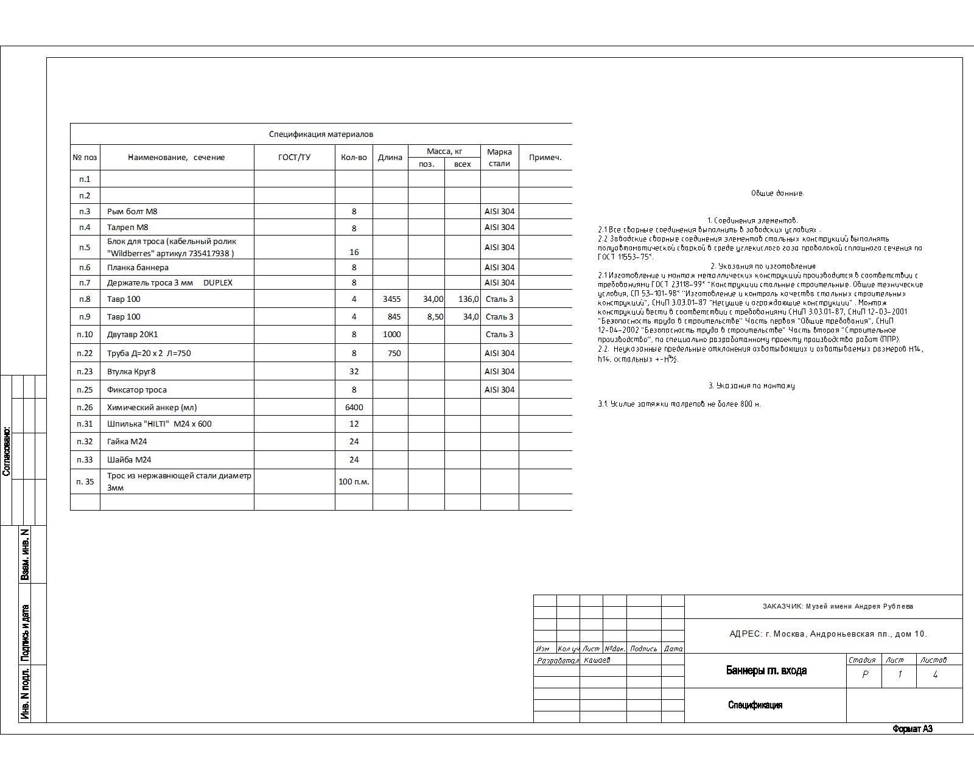

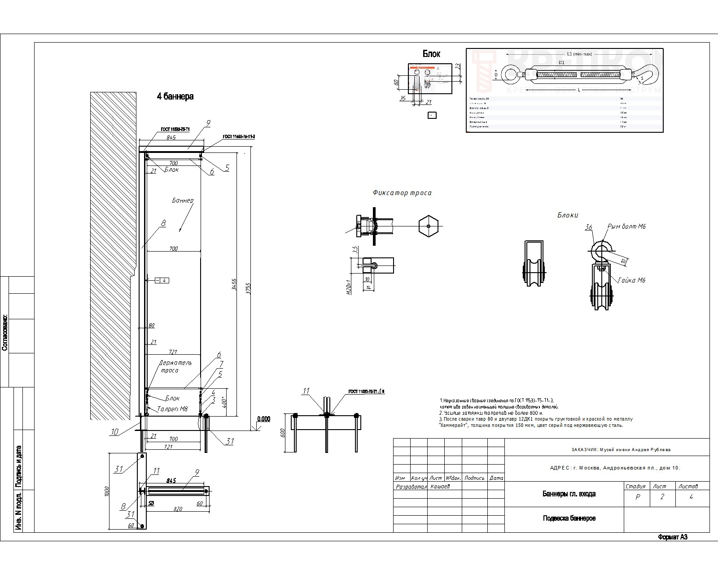

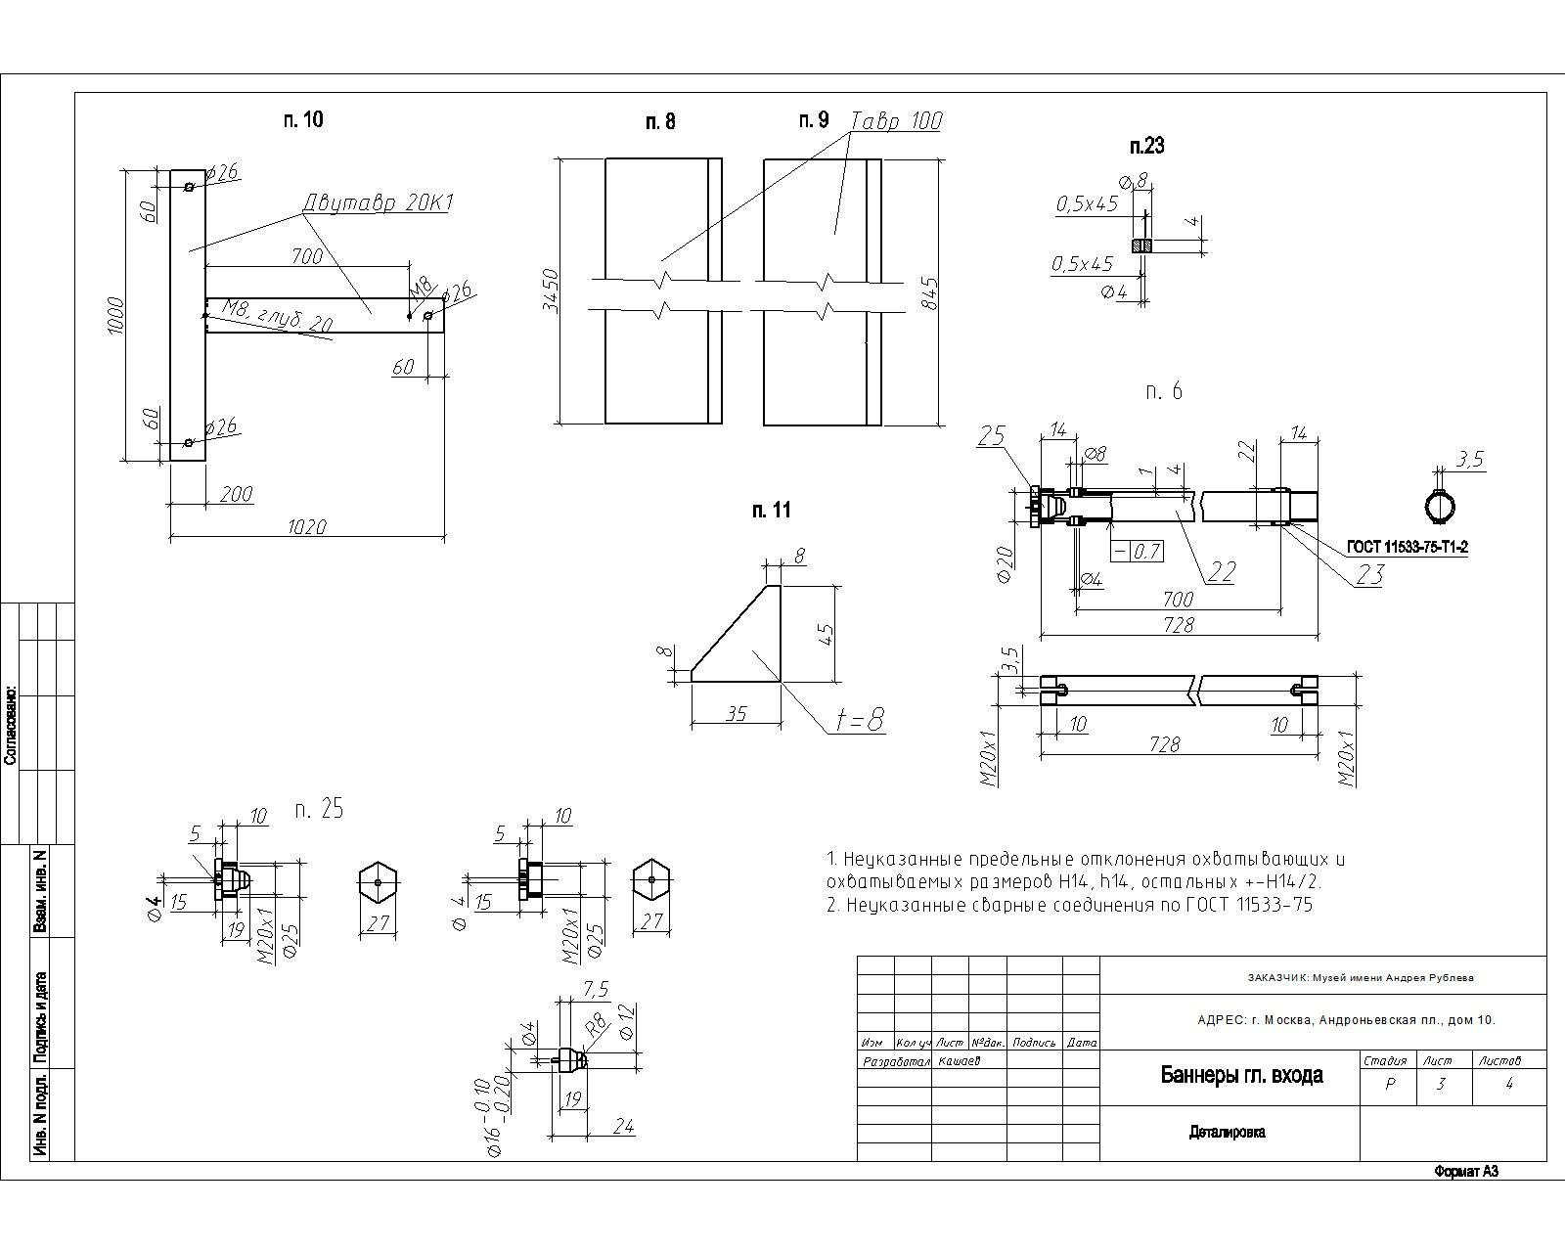

«Исполнитель»  _________________ | «Заказчик»  Заместитель директора  по финансово-экономической деятельности  Музея им. Андрея Рублева  __________________ Каштанова Н.В.

Приложение №2
к Контракту № 339/0326
от «__» ______ 2026 г.

СПЕЦИФИКАЦИЯ

№ | Наименование продукции | Комплектность товара | Количество товара | Цена товара (рубли, включая НДС ()) | Стоимость товара (рубли, включая НДС ())
1 | Металлических конструкций подвесок баннеров главного входа | шт. | 4
ИТОГО
В том числе НДС-__%

«Исполнитель»  _________________ | «Заказчик»  Заместитель директора  по финансово-экономической деятельности  Музея им. Андрея Рублева  __________________ Каштанова Н.В.
М.П. | М.П.

